河南华溪水处理技术有限公司
产品说明书

编制人：河南华溪水处理技术有限公司
技术服务：13598834011
- mail:hnhxscl@163.com
http://hxscl.net
地址：河南省周口市西华县西华营镇。

目录
公司简介 3
公司产品选型说明 4
1. 次氯酸钠发生器产品功能 5
2. 工作原理 5
3. 选型配置清单 5
4. 产品规格表 9
5. 安装调试与操作说明 10
5.1. 设备安装 10
5.2. 操作说明 12
5.3. 设备调试 12
6. 常见问题 13
7. 注意事项 13
8. 常见故障与维护保养 13
8.1. 计量泵 14
8.2. 水射器 15
8.3. 搅拌器 15
8.4. 电极组（电解槽）: 15
8.5. 安全阀： 15
8.6. 被压阀： 15
8.7. Y型过滤器： 16
8.8. 流量管： 16
8.9. 输液泵： 16
9. 附件： 16
9.1. 次氯酸钠发生器原理 16
9.2. 一体式次氯酸钠发生器安装说明： 16
9.3. 分体式次氯酸钠发生器建议布置图： 18
9.4. 出厂检验合格证明： 19
9.5. 随机管件清单 22
9.6. 免责说明： 23
9.7. 安装调试检测报告： 24

公司简介

河南华溪水处理技术有限公司成立于2015年4月，注册地点是河南省周口市西华县西华营镇南街3号，公司主要生产：电解法次氯酸钠发生器、PAC/PAM加药设备、粉剂投加器、液剂投加设备、医院污水专用设备、污水消毒设备、自来水消毒设备 电解法二氧化氯发生器 化学法二氧化氯发生器。 公司附属产品配套经营水处理药剂，包括：二氧化氯消毒粉，二氧化氯消毒剂，游泳池水处理药剂 SPA水处理药剂 除藻剂，ph调节剂，聚氯化铝等 。
公司代理ALLDOS真空加氯机 Hydro真空加氯机 Jesco真空加氯机 漏氯报警器 余氯分析仪 氯气蒸发器及其配件等。
公司承接业务：产品供应、租赁、技术服务及运行维护、维修等相关业务。
为客户提供技术方案及运营方案。
服务范围：污水厂消毒方案 大型自来水厂消毒方案 小型水厂及泵站消毒方案 医院污水处理方案 游泳池水处理方案 养殖客户消毒方案 食品企业消毒方案 工业循环水处理方案，污水处理站等 。
业务区域：销售河南、河北、湖北、湖南、山西、陕西、山东、甘肃、辽宁、北京、沈阳、黑龙江、吉林、新疆、西藏等全国市场。
2015年4月30日

公司产品选型说明

常用的消毒方案：氯制品消毒、臭氧消毒、紫外线消毒、其他氧化剂消毒。

紫外线：适用于净水、纯水、空气消毒，紫外线对人体、物品都有极大的损害、不易长期接触使用。
臭氧消毒：适用于空气环境消毒、除臭，餐具、物品消毒，纯水消毒、除臭，气体扩散迅速，臭味、异常严重。
氯制品消毒：适用于自来水消毒、污水消毒，其持续杀菌能力是其它方案无法对比的，这也是自来水厂、污水厂和其他供水消毒一直用的原因。其氯制品又可分为液氯消毒、次氯酸钠消毒。液氯剧毒、具有高危险性，容易发生泄漏事故，造成财产损失及人员伤亡等严重事故。
其它氧化剂消毒：以二氧化氯为主代表，二氧化氯虽杀菌能力最强，但原材料盐酸和氯酸钠都是危险品，易泄漏、易爆炸，运输、储放、使用都有高危险性，除此之外还有单过硫酸氢钾复合盐（常用于污水消毒）。
次氯酸钠既能满足杀菌能力、危险性又是最低。

氯消毒设备：
（电解盐水随用随生产）次氯酸钠发生器；
（成品液剂）投加设备；
（成品粉剂）投加设备。

次氯酸钠发生器产品选型

以氯制消毒产品为例（见选型配置于清单）：
1根据总体设计/总体预算/运行成本确定水质处理方案。
2根据处理水的性质确定每小时的有效氯需求量。
3根据总体设计/总预算确定设备的功能及控制方式。
4通过查询配置清单得到相应产品型号。

次氯酸钠发生器产品功能

产品功能1-消毒
次氯酸钠发生器电解盐水生成次氯酸钠溶液进行自来水消毒、污水消毒、游泳池水消毒、清洗消毒、浸泡消毒；也常用于养殖场所环境消毒、器具消毒、粪便除臭等。
产品功能2-除藻
次氯酸钠发生器电解盐水生成次酸钠溶液进行除藻，次氯酸钠具有良好的除藻作用，常用于游泳池、自来水厂前段工艺、循环水、景观水的除藻。
产品功能3-漂白
次氯酸钠发生器电解盐水生成次氯酸钠溶液进行漂白，主要用于造纸厂、印染厂、木材加工厂、肉食品漂白等。
产品功能4-化学反应
次氯酸钠发生器电解盐水生成次氯酸钠溶液进行化工行业化学处理，包括除氢、化学反应，化学元素转换等。

工作原理
次氯酸钠发生器又称次氯酸钠消毒柜,次氯酸钠发生器消毒设备。
次氯酸钠发生器设备工作原理：将盐水配比成3-5%的浓度，然后通过计量泵按设计流量送至电解槽内，在钛电极阳极通入直流电源正极，阴极通入直流电源负极，在电解槽内电解、多次反应，生成次氯酸钠消毒液，暂存于次氯酸钠储药箱，电解过程中在电解槽内电解的同时产生氢气，通过管道排至室外，次氯酸钠消毒液再经计量泵精确的加入到投加点，以达到杀菌、消毒、氧化、置换的作用。
整套系统包括制氯和加氯两大部分，制氯由水源预处理部分、融盐配比部分、溶液传输部分、电解单元、控制部分组成；加氯由投加系统、储药部分、控制部分组成。除此之外部分设备配有酸洗部分，方便设备的维护与保养。部分设备带有低位保护、高温保护。使用性能稳定、安全可靠、操作简单。全过程可实现全自动运行。
次氯酸钠杀菌原理:次氯酸钠呈弱碱性，常温下水解成次氯酸和氢氧化钠，次氯酸再次水解成新生态氧和酸，具有极强氧化性，可使细菌和病毒的蛋白质变质。杀菌率可达99.9%，同时会降低水体ph值。

选型配置清单
  - 主要技术参数：

有效氯产率、次氯酸钠浓度、输入电源电压/功率、电解电压、电解电流、盐耗、电耗、控制方式、交互界面、通讯方式等。
有效氯产率：即是单位时间内产生的有效氯成份，单位kg/h 、g/h。
次氯酸钠浓度：即是有效氯成份占总消毒剂的含量，单位mg/L 、ppm。
输入电源电压/功率：设备总接入电压和设备正常工作时的最大功率。单位V/kw。
电解电压：即电解槽正常工作时需要的直流电压，单位V。
电解电流：即电解槽正常工作时需要的直流电流，单位A。
盐耗：每生产1kg有效氯需要消耗的盐量，单位kg/kg.CL。
电耗：每生产1kg有效氯需要消耗的电能，单位 kw.H/kg.CL。
控制方式：主要是指投加泵的控制方式，常见的有模拟量控制（余氯控制、流量控制、复合控制）、开关量控制。
交互界面：触摸屏、开关按钮。
通讯方式：485通讯、以太网通讯、物联网通讯等。

  - 选型参考
建议用户采用一用一备、二用一备、三用一备方案。供水量按高峰期小时水量，产品预留20%产氯量。选择单套设备的用户，应当按主机8-10小时/天运行（计量泵仍可24小时运行）。
表一：选型指南
产氯量 | 50g/h | PH6-7.4之间选型计算参考:  地下饮用水消毒：每小时处理水量乘 3-5g。  湖泊水库饮用水消毒：每小时处理水量乘 :3-6g。  二次供水、加压泵站、补氯消毒：每小时处理水量乘2g。  游泳池消毒：每小时循环水量乘3-8g。  生活污水消毒：每小时处理水量乘5-10g。  医院污水消毒：每小时处理水量乘35-50g。  化学处理：实验取值。  其他应用：按实际分析。  影响杀菌能力的因素有：  ph值，在碱性条件下，随着ph的增加水解次氯酸会逐渐减小，7.54时会有一半以次氯酸根形态存在，杀菌下降。用户可先调节ph值，再杀菌，以降低总成本。  有机物，胺，硫化物等会消耗大量次氯酸。  温度越高，杀菌能力越强。  阳光可以迅速去除有效率。
产氯量 | 100g/h
产氯量 | 200g/h
产氯量 | 300g/h
产氯量 | 400g/h
产氯量 | 500g/h
产氯量 | 600g/h
产氯量 | 800g/h
产氯量 | 1000g/h
产氯量 | 1200g/h
产氯量 | 1500g/h  1800g/h  2000g/h  3000g/h定制型号
控制方式 | 模拟量控制 | 流量控制 | 按流量正比例投加消毒剂
控制方式 | 模拟量控制 | 余氯控制 | 按反馈余氯反比例投加消毒剂
控制方式 | 模拟量控制 | 复合控制 | 按计算模型投加消毒剂
控制方式 | 开关量控制 | 远程信号 | 可按远程信号控制，例如远程泵、阀门等
控制方式 | 开关量控制 | 定时器/计时器 | 可按时间控制，例如早8：00-晚18：00
控制方式 | 开关量控制 | 本地控制 |  | 本地开关控制
交互界面 | 触摸屏 | 可视化界面，直观、明了，数据分析
交互界面 | 按钮 | 简单，故障率低，维修方便。
通讯方式 | 485
通讯方式 | 以太网
通讯方式 | 其他

表二：配置表
类别  型号 |  | HXC-50 |  | HXC-100 |  | HXC-200 |  | HXC-300 |  | HXC-500
 |  | 简 | 标 | 简 | 标 | 简 | 标 | 简 | 标 | 简 | 标
主机 | 盐泵 | 20L/0.1MPax1台 | 20L/0.1MPax1台 | 20L/0.1MPax1台 | 20L/0.1MPax1台 | 20L/0.1MPax2台 | 20L/0.1MPax2台 | 100L/0.5MPaX1台 | 100L/0.5MPaX1台 | 100L/0.5MPaX1台 | 100L/0.5MPaX1台
主机 | 药泵 | 9L/0.35MPax1台 | 9L/0.35MPax1台 | 9L/0.35MPax1台 | 9L/0.48MPax2台 | 100L/0.5MPaX1台 | 100L/0.5MPaX1台 | 100L/0.5MPaX1台 | 100L/0.5MPaX1台 | 100L/0.5MPaX1台 | 100L/0.5MPaX1台
主机 | 电解电源 | 220V/5V55A | 220V/5V55A | 220V/5V110A | 220V/5V110A | 220V/10V110A | 220V/10V110A | 220V/15V110A | 220V/15V110A | 220V/25V110A | 220V/25V110A
主机 | 电解槽 | 50g/h | 50g/h | 100g/h | 100g/h | 200g/h | 200g/h | 300g/h | 300g/h | 500g/h | 500g/h
主机 | 药箱 | √ | √ | √ | √ | √ | √ | √ | √ | √ | √
主机 | 高温保护 | / | / | 1210A | 1210A | 1210A | 1210A | 1210A | 1210A | 1210A | 1210A
主机 | 控制系统 | √ | √ | √ | √ | √ | √ | √ | √ | √ | √
盐箱 | 外置Pe桶 | / | / | / | / | 200L | / | 300L | / | 500L | /
盐箱 | 自动盐箱 | 30L | HXPY-200 | 100L | HXPY-200 | / | HXPY-200 | / | HXPY-200 | / | HXPY-200
流量型自动软水机 |  | / | 2T/hX1 | / | 2T/hX1 | 2T/hX1 | 2T/hX1 | 2T/hX1 | 2T/hX1 | 2T/hX1 | 2T/hX1
独立控制柜 | 变频 | ◎ | ◎ | ◎ | ◎ | ◎ | ◎ | ◎ | ◎ | ◎ | ◎
独立控制柜 | PLC柜 | ◎ | ◎ | ◎ | ◎ | ◎ | ◎ | ◎ | ◎ | ◎ | ◎
独立控制柜 | PLC变频柜 | ◎ | ◎ | ◎ | ◎ | ◎ | ◎ | ◎ | ◎ | ◎ | ◎
手机端口 |  | / | √ | / | √ | / | √ | / | √ | / | √
独立药箱 |  | ◎ | ◎ | ◎ | ◎ | ◎ | ◎ | ◎ | ◎ | ◎ | ◎

表格二：配置表（续）
类别  型号 |  | HXC-600 |  | HXC-1000 |  | HXC-1500 |  | HXC-2000 |  | HXC-3000
 |  | 简 | 标 | 简 | 标 | 简 | 标 | 简 | 标 | 简 | 标
主机 | 盐泵 | 120L/0.5MPaX1台 | 120L/0.5MPaX1台 | 240L/0.7MPax1台 | 240L/0.7MPax1台 | 500L/0.5MPax1台 | 500L/0.5MPax1台 | 500L/0.5MPax1台 | 500L/0.5MPax1台 | 500L/0.5MPax2台 | 500L/0.5MPax2台
主机 | 药泵 | 120L/0.5MPaX1台 | 120L/0.5MPaX1台 | 240L/0.7MPax1台 | 240L/0.7MPax1台 | 500L/0.5MPax1台 | 500L/0.5MPax2台 | 500L/0.5MPax1台 | 500L/0.5MPax2台 | 500L/0.5MPax2台 | 500L/0.5MPax3台
主机 | 电解电源 | 220V/25V/120A | 220V/25V120A | 220V/25V110AX2 | 220V/25V110AX2 | 220V/25V110AX3 | 220V/25V110AX3 | 380V/25V220AX2 | 380V/25V220AX2 | 380V/25V220AX3 | 380V/25V220AX3
主机 | 电解槽 | 600g/h | 600g/h | 500g/hX2 | 500g/hX2 | 500g/hX3 | 500g/hX3 | 1kg/hX2 | 1kg/hX2 | 1kg/hX3 | 1kg/hX3
主机 | 药箱 | √ | √ | √ | √ | √ | √ | / | / | / | /
主机 | 高温保护 | 1210A | 1210A | 1210A | 1210A | 1210A | 1210A | 1210A | 1210A | 1210A | 1210A
主机 | 控制系统 | √ | √ | √ | √ | / | / | / | / | / | /
盐箱 | Pe桶 | / | / | / | / | / | / | / | / | / | /
盐箱 | 自动盐箱 | HXPY-200 | HXPY-200 | HXPY-200 | HXPY-200 | HXPY-200 | HXPY-200 | HXPY-200X2 | HXPY-200X2 | HXPY-500 | HXPY-500
流量型自动软水机 |  | / | 2T/hX1 | / | 2T/hX1 | 2T/hX2 | 2T/hX2 | 2T/hX2 | 2T/hX2 | 4T/hX2 | 4T/hX2
独立控制柜 | 普通柜 | ◎ | ◎ | ◎ | ◎ | ◎ | ◎ | ◎ | ◎ | ◎ | ◎
独立控制柜 | PLC柜 | ◎ | ◎ | ◎ | ◎ | √ | ◎ | √ | ◎ | √ | ◎
独立控制柜 | PLC变频柜 | ◎ | ◎ | ◎ | ◎ | ◎ | √ | ◎ | √ | ◎ | √
手机端口 |  | / | √ | / | √ | / | √ | / | √ | / | √
独立药箱 |  | ◎ | ◎ | ◎ | ◎ | 1立方 | 1立方 | 3立方 | 3立方 | 3立方 | 3立方

全系配低位保护、自动启停。“√”表示有、“/”表示无、“◎”表示可选、

产品规格表
（多设备安装间距可复用。）
名称 | 型号 | 规格(长X宽X高mm) | 安装空间（mm）
次氯酸钠发生器主机 | HXC-50 | 600x500x1250 | 1600X1500
次氯酸钠发生器主机 | HXC100 | 600x500x1250 | 1600X1500
次氯酸钠发生器主机 | HXC-200 | 600x500x1300 | 1600X1500
次氯酸钠发生器主机 | HXC-300 | 800x500x1300 | 1800X1500
次氯酸钠发生器主机 | HXC-400 | 800x500x1300 | 1800X1500
次氯酸钠发生器主机 | HXC-500 | 1000x500x1300 | 2000X1500
次氯酸钠发生器主机 | HXC-600 | 1000x500x1300 | 2000X1500
次氯酸钠发生器主机 | HXC-800 | 800x500x1300 | 1600X1500
次氯酸钠发生器主机 | HXC-1000 | 1000x500x1300 | 1600X1500
次氯酸钠发生器主机 | HXC-1500 | 1000x500x1300 | 1600X1500
次氯酸钠发生器主机 | HXC-2000 | 800x500x1300 | 1800X1500
次氯酸钠发生器主机 | HXC-3000 | 3000X1000X1500 | 4000X3000
次氯酸钠发生器主机 | :
自动配盐箱 | HXPY-300 | 1000x500x1100 | 1500x1000
自动配盐箱 | HXPY-1000 | D1050X1320(单桶规格）X2 | D1050X1320(单桶规格）X2
自动配盐箱 | MC-1500PE桶X2 | D1220X1520(单桶规格）X2 | D1220X1520(单桶规格）X2
自动配盐箱 | ：
PE储液箱  （可选外置药箱） | MY-60 | D340x630
PE储液箱  （可选外置药箱） | MY-100 | D390x790
PE储液箱  （可选外置药箱） | MC-200 | D530x950
PE储液箱  （可选外置药箱） | MC-300 | D720x880
PE储液箱  （可选外置药箱） | MC-500 | D810x1060
PE储液箱  （可选外置药箱） | MC-1000 | D1050x1320
PE储液箱  （可选外置药箱） | MC-1500 | D1220x1520
PE储液箱  （可选外置药箱） | MC-3000 | D1480x1900
PE储液箱  （可选外置药箱） | ：
软化水 | 2T/h | ¢250X1400 | 500X500
软化水 | 4T/h
软化水 | ：
配电柜 | ：

安装调试与操作说明
  - 设备安装
    - 安装条件确认：
到货清单清点完成；
设备间装修工程已经完成；
设备基础已固化；
设备间杂物已经清理完成；
设备间总电源已经接入，且具备设备总负载的要求；
设备间总水源已经接入，且满足DN15/DN20内丝接口，压力范围0.1-0.6Mpa；
设备间投加点管道已经铺设完成，且满足DN15/DN20内丝接口，投加点压力不高于0.6Mpa；
设备间排水、排气措施已经完善；
设备间其他要求已完成

    - 总体布局定位：
设备应按设计图纸布置，且周边不少于0.5m的安装、维修空间。操作面不小于1米的自由空间。布局应规范，减少交叉管道、缩短管线、便于施工、便于操作、安全可靠的原则。
水平校准：位置固定后应通过水平尺校准水平度，不符合要求的应通过垫铁校正。有垫铁的至少2处塞平，不得有晃动。
软化水（如果有）；
盐箱（如果有）；
主机；
药箱（如果有）；
泵组（如果有）；
风机（如果有）；
其他。
参照安装图

    - 连接管道：
带压管道应平整，严禁倾斜，顺着水流方向不可降低管径标准。排水管道留有一定的坡度坡向排水端。
主加药管不得采用碳钢、不锈钢、铜管等金属管道。
使用PPR及pe管道的需要使用防堵管件，防止热溶过度后堵塞接口，用于主加药管的不得带有金属接头的管件。
防水垫片：用于主加药管的防水垫片优先使用PVDF>PVC>硅胶>橡胶
PVC管道连接：
裁管：端口应平整、坡口应圆滑、尺寸应准确无误。
刷胶：接触面双面涂胶，刷胶应均匀，刷胶后30S内进行粘接工作。
粘接：插入应不少于3/4设计插入面，角度应正确，插入后20s内应按压紧，防止弹出，且插入10S后不应再进行转动接口，防止粘接不牢靠。
试压：粘接后4小时内不易大于0.3Mpa的压力试压，低温状态应延长凝固时间。
固定：管道固定间距不得过大，有震动的部位应在拐角处分别放置固定件。
丝接接口应加活接头，防止漏水能够二次处理。
易损件上、下级间及总进水、总出水、容器出口元均应安装检修阀门。
参照工艺流程图及安装图

    - 连接线缆：
电线连接：电线应铺设于桥架/线管/线槽内，外漏部分应穿入柔性防护套管。电线不应走水管正下方及有水喷洒到之处。电线不应在高温/热源上方铺设，必须铺设的应有符合要求的防火/隔热措施。
电线接头处理：电线接头应符合规范，且由电工胶带缠绕加固，并有防水措施。不得在受力部分设置接头，不得在水下部分设置接头。
延长电线的要求：电力电线的延长线线径应不小于原设计尺寸，多余的电线不得盘绕防止。探头的线不得随意剪裁和延长，必要时应由厂家定制长度。
多余电线的处理：电力线多余的线应剪裁掉。探头线多余的部分应缠绕于接线端口。
信号线的铺设：信号线不应靠近变频器、电动机、高负荷电力线，信号线的长度应符合设计要求，超过设计值时应加信号放大器。
参照电路接线图

    - 标注标识：
管道标识：主要管道应标注水流方向及介质内容、去向。
电线的标识：电线应表示去向及线号。

    - 通电；
先通电后通水（泵、探头类有水才能运行的负载除外），连接完成后应由上向上依次合闸（电），每处合闸间隔不得小于5分钟。
通电后应在设备外壳、控制柜外壳试漏。
电动阀校验：通电后的常开/常闭状态应正常
液位计校验：缺水的开关状态正常。
温控器校验：常温状态下的显示正常。
其他仪校验表：常态下的显示正常。

    - 通水；
通电正常后通水测漏。
开关阀门：无漏水、开关灵活、闭合严密性良好。
管件接头：无漏水。
液位开关/传感器/探头：无漏水。
水箱接头：无漏水。
储液箱焊接处：无漏水。
泵体：无漏水。
转子流量计：无污水，流量可调节，显示刻度朝向外部，方便观测。

    - 负载校验
电机（泵、搅拌器、风机）：有转向要求的电机转向应与设计一致。
电动阀：开、关状态应与设计一致。
直流电源：信号控制、电压、电流调节功能无异常。
液位开关方向：液位的实际状态与设计一致。

    - 参考安装图

以下为平面布置参考图
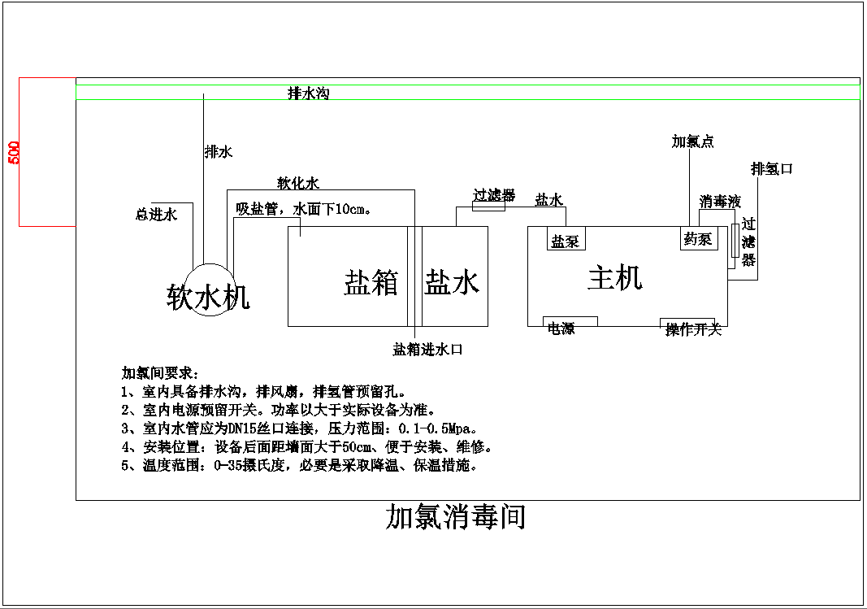

  - 操作说明

盐箱自动补水，浓稀盐水比例为1：6。浓稀盐水之和大于设备产氯量10-15倍。制药旋钮打至左侧的就地位置。设备将会根据储药箱液位自动启停。浮球开关位于控制箱内。当储药箱液位高于药箱低位时，可将加药旋钮打至就地，或者远程控制上。盐泵调节至产氯量的100倍，例如200g的设备，盐泵流量跳至200gX100=20000g(20L/h)。加药泵投加量根据余氯测试结果进行调节。但不要大于盐泵流量。如果大于了盐泵才能满足测试需求或仍然不满足需求，说明设备选型偏小，应当增加设备或者更换大型号设备。如果想停止制药，无论设备是否工作，均应将制药旋钮打至中间停止位置。加药如制药一样停止旋钮应打至中间位置。
正常情况生产出来的消毒液，氯浓度达到8000-10000ppm，浓度会随时间的增加而减小，最好是随时用随时生产，不建议储存运输，另作他用。

  - 设备调试
    - 盐水泵
盐水泵流量调节：设备启动后调节盐水泵流量，盐水泵换算后的流量应处于设备产氯量的100-200倍（推荐200倍），后期不再调节。直接配比的设备按流量计配比后的流量之和计算。
    - 电压设定
电压设定：设备在不加盐的情况下运行，当电极管通满水后，调节电压调节旋钮，使电源电压处于需要设定的数值，后期不再调节。
    - 电流设定
电流设定：设备在盐水浓度在6-20%之间的情况下运行，当电极管通满水后，调节电流调节旋钮，使电源电流处于需要设定的数值，后期不再调节。
    - 调节加药泵
调解加药泵：根据实测余氯进行调节流量。
    - 控制功能验证
控制验证：设备自动状态下盐箱液位应一直处于中位和高位之间，呈中启，高停状态（盐箱补水），往复2个循环无异常为合格；盐箱液位低于低位时设备制药停止工作（盐泵低位保护），重复2次无异常为合格；药箱液位一直处于中位和高位之间，呈中启高停状态（制氯），往复2个循环无异常为合格；药箱液位低于低位时加氯泵停止工作（加氯泵低位保护），往复2个循环无异常为合格；（部分机型无低位保护）
    - 软水机参数设置
设备按照1运行时间、2正冲洗时间、3再生时间、4补水时间、5反冲洗时间。循环工作。其中只有设备在1运行时间时，才制水。其余时间处于断水状态。后面两个按键同时按下5秒钟，设备解锁。此时可以操作。长时间无按键，设备自动锁定，首次使用需要调整时间。详细设置参照软化水设备说明书。

常见问题
不制药：盐水浓度低/盐水有泄漏/盐水管路堵塞/电源无电压/电线接触不良。
泵工作不出药:进出口阀堵塞，拆下清洗即可。
泵不工作：处于低位保护状态，或液位开关坏掉，泵坏掉。
电源不工作：电源处于保护状态、或者电极液位开关损坏。
详见网站（www.hxscl.net）

注意事项
- 室内及排气口周边30米以内严禁烟火，电弧、静电火花、切割、电焊、炮、烟花、火机及其它明火火源。如有必要应停机4小时以上。
- 室内保持通风散气，排气口接至室外，且不超过3米。
- 药剂严禁接触衣物及皮肤、眼睛，严禁食用，紧急情况应立即就医。
- 设备间环境应在0度以上，30度以下。必要时采取保暖、降温措施。
- 设备故障时应先把旋钮拨至停止位置，再关掉电源，水源。

常见故障与维护保养
以下内容如有与其它资料不符合或者有冲突的应告知厂家，以确定最终方案，后期如有更新恕不再逐一通知，请多关注企业网站：www.hxscl.net。
类别 | 项目 | 外观检查 | 保养 | 建议更换
电磁计量泵 | 1、进出口阀、进口滤网、注射阀 | 每日 | 每月第1周  拆洗 | 每年第1月
电磁计量泵 | 2、软管 | 每日 | - | 每年第1月
电磁计量泵 | 3、进口滤网排污阀 | - | 每周一  排污 | -
机械隔膜计量泵 | 1、进出口阀、进口滤网（Y型过滤器） | - | 每季度第1周  拆洗 | 每年第1月
机械隔膜计量泵 | 2、润滑油 | 每季度 | 每季度第1周 | 每年第1月
机械隔膜计量泵 | 3、隔膜组件及油封 | 每日 | - | 每年第1月
机械隔膜计量泵 | 4、电机轴承 | 每日 | 每年第1周  换油 | -
安全阀、背压阀 | 阀体内腔 | - | 每季度第1周  拆洗 | -
浮子流量管 | 流量管内壁 | 每日 | 每月第1周  清洗 | -
次氯酸钠发生器 | 1、电解槽（电极组） | 每周 | 每季度第1周拆洗 | 每3年涂层
次氯酸钠发生器 | 2、电解电源 | - | 每年第1周  除尘 | -
次氯酸钠发生器 | 3、电源线（电极组） | 每周 | 每季度第1周  除锈、紧固 | 每年第1周  换端子
次氯酸钠发生器 | 4、稀盐箱/浓盐箱/药箱 | - | 每年第1周  排污 | -
次氯酸钠发生器 | 5、液位开关 | 每日 | - | -
阀门 | 1、常开/常闭球阀 | - | 每季度第1周  开关一次 | -
阀门 | 2、电磁阀 | 每日 | 每季度第1周  开关一次 | -
阀门 | 3、电动阀 | 每日 | 每季度第1周  开关一次 | -
加药设备/投加器 | 1、箱体 | 每日 | 每月第1周  排污 | -
加药设备/投加器 | 2、搅拌器 | 每日 | 每年第1周  注油/更换 | -
加药设备/投加器 | 3、搅拌泵 | 每日 | 每周一  清洗滤网 | -
加药设备/投加器 | 4、排气风机 | 每日 | - | -
水射器 | 内腔 | - | 每月第1周  拆洗、除垢 | -
电气控制设备 | 1、地线 | 每月 | - | -
电气控制设备 | 2、柜内元器件 | - | 每年第1月  除尘 | -
电气控制设备 | 3、液位探头（物理开关） | 每日 | 每日  校验核对 | -
电气控制设备 | - 温控探头 | 每日 | 每日  校验核对 | -
电气控制设备 | - 余氯探头 | 每日 | 每周一  清洗探头并校正 | -
电气控制设备 | - 其他 | - | - | -
防锈 | 固定螺丝、 | 每月 | 每年第1月  补防锈漆 | -

计量泵
保养：
电磁隔膜计量泵：
定期（每年的第一个月更换上、下连接软管）防止老化、在运行过程中断裂。
机械隔膜计量泵:
定期（每年的第一个月更换一次润滑油，每季度的第一周检查润滑油剩余量）注：更换润滑油，品号按泵说明书，或经厂家技术同意。（每月的第一周检查、清洗进出口阀，进口过滤网，如有异物应及时用水清理干净，难以清理的，可用热水、清洗剂等酸性水。每年的第一个月更换进出口阀组件，油封、隔膜组件等）
常见故障：
故障1：泵运转不出药，原因1）：进出口阀内有杂物堵死，拆下清洗。如有条件可使用3-5%的稀盐酸浸泡10分钟后再用清水冲洗，拆下时记好方向，安装时应按拆下之前一样。原因2）:进口管道堵塞、堵死，可拆下检测流通性能。原因3):进口漏气或者吸程超过设计值，原因4）：进出口单向阀安装反向或密封性不好，需更换。
故障2：启动后泵不运转，原因是电机烧，或者电源线断，或者是缺相，或者是液位保护。如低液位保护等。应找专业电工检测。电磁隔膜的也有可能是泵上开关关闭了，或者泵上控制器坏掉。
故障3：机械隔膜泵泵头下漏油：原因是油封破裂，直接更换。
故障4：机械隔膜泵泵头下漏传输液：原因是隔膜破裂，直接更换。
故障5：泵的出口压力不够：进出口阀密封性不好，有少量的漏气。

水射器
保养：
定期（每月的第一周水射器需要用3-5%稀盐酸浸泡，防止内孔堵塞（容易结垢）。
故障1：水射器无吸力，原因1）：进水水压低，或者水射器后管路过细，过长，背压过大，流水不畅导致，可进口处、出口处安装压力表，观察压力差是否达到0.3Mpa以上。原因2）：水射器内孔杂物堵塞，原因3）：安装不对。

搅拌器
搅拌器减速机需要定期更换润滑油，油品按照减速机说明书更换。
故障1：搅拌器起热，原因是1）：负荷加重，可能是电机轴承需要保养，或者已经损坏。2）：搅拌叶轮有绳子、袋子缠绕导致，3）三相电不平衡。

电极组（电解槽）:
电极组保养，每月的第1周检查一次电极组（电解槽），每季度的第1周拆洗一次。必要时可用1%的稀盐酸用循环泵清洗或者浸泡10-30分钟（此方法减少电极组寿命，不建议使用）。对于结垢严重的使用环境必须缩短拆洗频率。可以倒电极的，可以每隔30天倒一次电极使用(会减少电极使用寿命)。

安全阀：
对于水垢较大的场合每隔1-4周，拆洗一次，用水清洗内部，防止卡死现象。

被压阀：
对于水垢较大的场合每隔1-4周，拆洗一次，用水清洗内部，防止卡死现象。

Y型过滤器：
每隔1-4周清洗一次滤网。杂质较多的减少清除周期。

流量管：
每隔1-4周清洗一次滤网。目测，看不清刻度时，拆下清洗。清洗时不可用硬物，有条件的可使用1%盐酸清洗。

输液泵：
定期更换密封圈、螺丝除锈、防锈。

附件：

次氯酸钠发生器原理
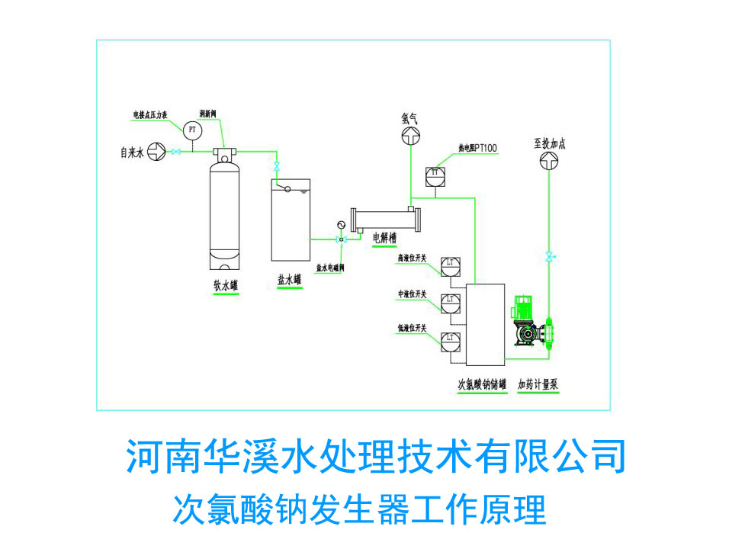

一体式次氯酸钠发生器安装说明：

项目 | 连接方式 | 安装要求
水源 | DN15PVC胶粘 | 压力0.1-0.6Mpa
电源 | 端子接线 | 优先通过端子连接
排污 | DN15pvc胶粘 | 管道应向出口留有坡度
排氢口 | DN15pvc胶粘 | 管道应尽可能短的排至室外，不得通往有火花、高温、热源处。

分体式次氯酸钠发生器建议布置图：

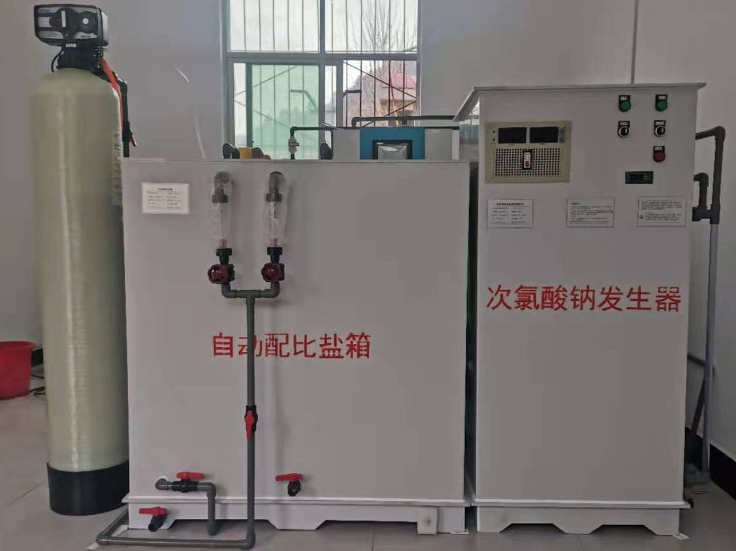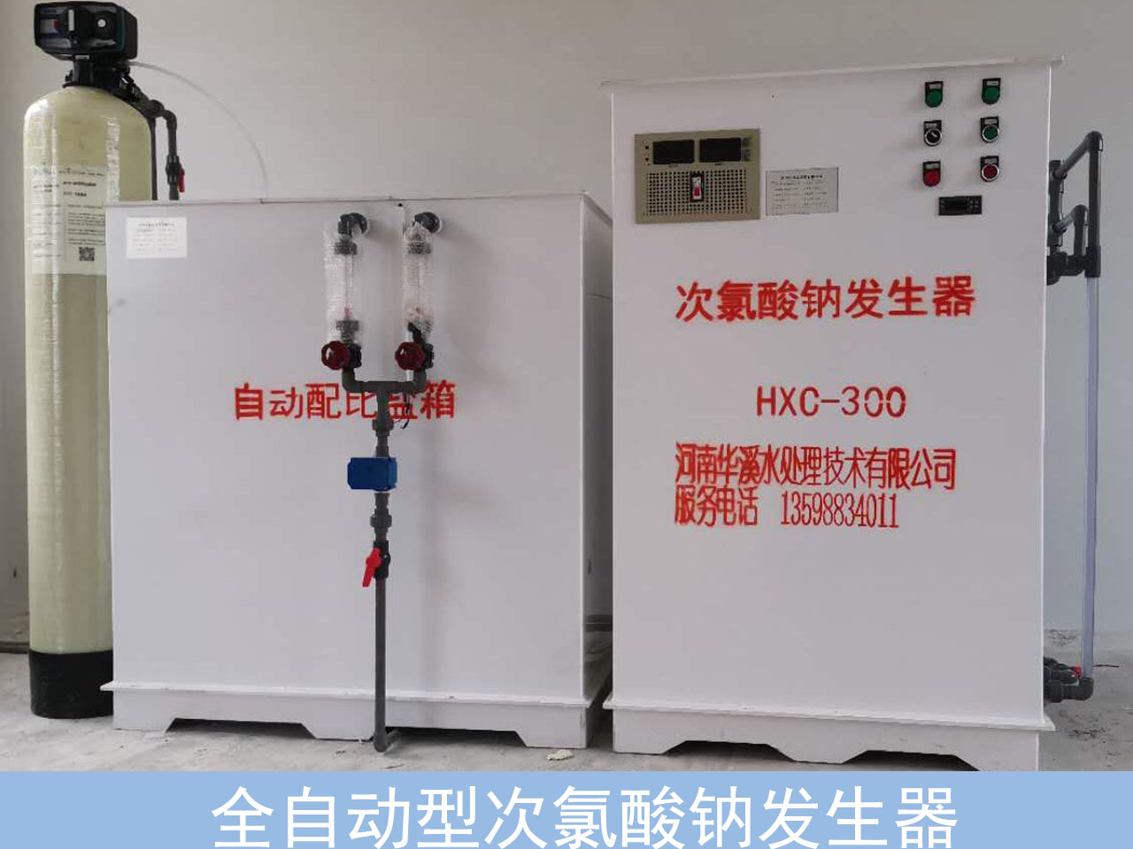



出厂检验合格证明：

项目名称：
产品名称：
产品型号：
产地：河南·西华
出厂日期：
检验单位：

产品质量：合格
检验责任人：

本产品合格证明附产品说明书后，与产品检验报告同时使用，不可单独使用，无签字无盖章的无效。
检测依据：合同、技术协议、出厂检验标准、国家标准、行业标准。

类别 | 序号 | 检验项目 | 技术要求 | 检测结果 | 判断结果
前置软化水 | 1 | 机头/罐体型号 | 2吨/h | 2吨/h | 合格
前置软化水 | 2 | 默认再生流量 | 10T |  | 合格
前置软化水 | 3 | 盐箱
前置软化水 | 4 | 配件包 | 软管、过滤阀、进出水口阀组件 | 无 | 合格
盐箱 | 1 | 盐箱规格 |  |  | 合格
盐箱 | 2 | 稀盐流量计 |  |  | 合格
盐箱 | 3 | 浓盐流量计 |  |  | 合格
盐箱 | 4 | 配盐电磁阀 |  | 正常 | 合格
盐箱 | 5 | 自动补水浮球 |  | 正常 | 合格
盐箱 | 6 | 出液口过滤器 | 有 | 符合设计 | 合格
主机 | 1 | 主机规格 |  | 符合要求 | 合格
主机 | 2 | 开关、指示灯 | 正常 | 正常 | 合格
主机 | 3 | 电极 | 极数、极性、密封性能 | 完好 | 合格
主机 | 4 | 盐泵/配件 |  | 完好 | 合格
主机 | 5 | 药泵/配件 |  | 完好 | 合格
主机 | 6 | 自动启停控制 | 正常 | 正常 | 合格
主机 | 7 | 出液口过滤器 | 有 | 符合设计 | 合格
电解电源 | 1 | 型号 |  | 符合设计 | 合格
外观检查 | 1 | 边缘毛刺、凸起 | 光滑、无扎手。 | 符合要求
外观检查 | 2 | 标识、标签 | 铭牌、操作说明、注意事项、标签、水流向图 | 无漏项
外观检查 | 3 | 杂质、粉沫 | 盐箱、药箱、电控箱 | 无漏项
外观检查 | 4 | 电控箱 | 线槽盖板、接线图、标签、导线固定规整 | 无漏项
外观检查 | 5 | 螺丝紧固 | 电极、门、固定件 | 无漏项
外观检查 | 6 | 门、封口 | 完好 | 完好
外观检查 | 7 | 焊点检测 | 无缺焊、漏焊。 | 完好
通水测试 | 1 | 漏水 | 电极、箱体、管道、阀门、管件等。 | 无漏液
通水测试 | 2 | 阀门 | 严密性100% | 符合设计
通水测试 | 3 | 进水浮球 | 严密性良好 | 符合设计
通水测试 | 4 | 其他
功能测试 | 1 | 各电动阀动作 | 按设计 | 符合设计
功能测试 | 2 | 各泵动作 | 按设计 | 符合设计
功能测试 | 3 | 手、自动模拟动作 | 按设计 | 符合设计
功能测试 | 4 | 电源通电情况 | 通水后有微电流 | 符合设计
功能测试 | 5 | 其他
资料 | 1 | 说明书 | 1份 | 1份 | 合格
资料 | 2 | 合格证 | 1份 | 1份 | 合格
资料 | 3 | 安装调试报告 | 1份 | 1份 | 合格
资料 | 5 | 附件 | 随机管件清单 | 有 | 合格
 |  | 以下空白
经过检验员检验、设备合格。
其他说明：

检验员签字： 联系电话：

主管签字： 检验日期：

随机管件清单
类别 | 项目 | 名称 | 数量 | 单位 | 型号 | √ 有  × 无
次氯酸钠发生器 | 软化水设备 | 进出口阀 | 2 | 个 | DN15双由令阀
次氯酸钠发生器 | 软化水设备 | DN25内丝 | 2 | 个 | DN25
次氯酸钠发生器 | 软化水设备 | DN25X15补心 | 2 | 个
次氯酸钠发生器 | 软化水设备 | 弯头 | 10 | 个 | 吸盐管、低阀、安装包
次氯酸钠发生器 | 软化水设备 | 活接 | 1 | 个 | 进水外丝用
次氯酸钠发生器 | 软化水设备 | 外丝 | 1 | 套 | 进水DN15
次氯酸钠发生器 | 自动配盐箱 | 弯头 | 3 | 个 | DN15
次氯酸钠发生器 | 自动配盐箱 | 阀门 | 2 | 个 | 排污、出液各1个。DN15
次氯酸钠发生器 | 自动配盐箱 | 三通 | 1 | 个 | 备用
次氯酸钠发生器 | 自动配盐箱 | :
次氯酸钠发生器 | 主机 | 阀门 | 4 | 个 | 出液口、投加出口、药箱排污、备用各1个，DN15双由令阀。
次氯酸钠发生器 | 主机 | 外丝 | 1 | 个 | 投加点对接DN15
次氯酸钠发生器 | 主机 | 三通 | 5 | 个 | DN15、备用
次氯酸钠发生器 | 主机 | 弯头 | 10 | 个 | DN15备用
次氯酸钠发生器 | 主机 | 安装管 | 3 | 根 | DN15
次氯酸钠发生器 | 主机 | 排氢弯头 | 2 | 个 | DN40/DN20
次氯酸钠发生器 | 主机 | 排氢管 | 2 | 米 | DN40/DN20
次氯酸钠发生器 | 主机 | 排污软管 | 3 | 米 | 排污时用
附件 | 附件 | 背压阀 | 1 | 套 | 按工艺设计（ ）
附件 | 附件 | 安全阀 | 1 | 套 | 按工艺设计（ ）
附件 | 附件 | 脉冲阻尼器 | 1 | 套 | 按工艺设计（ ）
附件 | 附件 | 隔膜压力表 | 1 | 套
附件 | 附件 | 出药口流量计 | 30 | cm | 透明管
附件 | 附件 | 其他安装管件 | 1 | 批 | 随机配，现场缺失的，自行购买。
其它 | 其它 | 说明书/合格证 | 1 | 份
其它 | 其它 | 检测报告 | 1 | 份
其它 | 其它 | 随机清单 | 1 | 份
标准配件，现场特殊情况请提前说明，现场不够时需要自行购买，厂家不再单独发配

免责说明：

1、使用、操作本产品的人员应具有一定的专业知识、应变能力、自我防护安全意识。本产品使用与维修、维护应由专业人员经培训合格后方可上岗。擅自操作、维修、维护造成的后果厂家不负责任。
2、设备运行过程中使用的电为高压电源，运行过程中均有漏电风险，操作与维修人员应具备辨别触电风险的能力，触碰前应检查设备外壳的接地情况，及其它安全措施，保证安全的情况下方可触碰导体。厂家保证出厂时设备无漏电情况，对后期的漏电造成的后果不负有责任。
3、设备泄漏（漏液、漏气），设备泄漏后应立即停止工作，漏液后可能伴随着氢气泄漏，此时有静电、漏电、外界火源导致设备爆炸的风险，由此产生的后果厂家不负有责任。
4、设备间密封，或者排气风扇未启动，通风不良，设备应禁止运行，未按要求开机导致的爆炸后果厂家不负有责任。
5、外力导致的设备故障、损坏等情况，厂家不负有责任。

安装调试检测报告：
表由现场安装调试人员填写
产品名称： 次氯酸钠发生器 产品型号：
类别 | 序号 | 检验项目 | 技术要求 | 检测结果 | 判断结果
前置软化水 | 1 | 型号 | 2吨/h | 2吨/h | 合格
前置软化水 | 2 | 再生流量 |  |  | 合格
前置软化水 | 3 | 漏水 | 无 | 无 | 合格
盐箱 | 1 | 盐箱规格 |  |  | 合格
盐箱 | 2 | 稀盐流量计 |  |  | 合格
盐箱 | 3 | 浓盐流量计 |  |  | 合格
盐箱 | 4 | 配盐电磁阀 | 正常 | 正常 | 合格
盐箱 | 5 | 自动补水控制 | 正常 | 正常 | 合格
盐箱 | 6 | 漏水 | 无 | 无 | 合格
主机 | 1 | 主机规格 |  |  | 合格
主机 | 2 | 开关、指示灯 | 正常 | 正常 | 合格
主机 | 3 | 电极 |  |  | 合格
主机 | 4 | 盐泵/转向 |  |  | 合格
主机 | 5 | 药泵/转向 |  |  | 合格
主机 | 6 | 自动启停控制 | 正常 | 正常 | 合格
主机 | 7 | 漏水 | 无 | 无 | 合格
电解电源 | 1 | 型号 |  |  | 合格
电解电源 | 2 | 限压 |  |  | 合格
电解电源 | 3 | 限流 |  |  | 合格
余氯检测 | 1 | 余氯 | 大于0.3ppm |  | 合格
资料 | 1 | 说明书 | 1份 | 1份 | 合格
资料 | 2 | 合格证 | 1份 | 1份 | 合格
资料 | 3 | 安装调试报告 | 1份 | 1份 | 合格
资料 | 4 | 培训内容 | 开、关机、检测余氯、调节余氯、泵进出口清洗、电极清洗。常见故障、注意事项。 | 完成 | 合格
资料 | 5 | 附件 | DN20排水管1根、循环水泵1个。 | 有 | 合格
 |  | 以下空白
经过调试、设备正常运行。
其他说明：

使用方代表签字： 联系电话：

安装调试代表： 日期：
安装调试方留复印件一份，用于备案。

